实验一 网络实验入门
（批注：在做实验的过程中，和同学交流时才发现最好在实验报告中加入截图，因此仅在后面有截图，但是所有实验均为个人完成）

学号： 21009102093
姓名： 黄炜锴

- 在PCA上启动Wireshark软件截获报文，启动“连线组网软件”，点击“主机联网”并确认（如下图所示），将pca网络连接的IP地址设置为自动获取。然后，访问FTP服务器（ftp://10.111.1.29）；从Wireshark截获的报文中任意选一个ftp报文，并进行分析，填写下表：
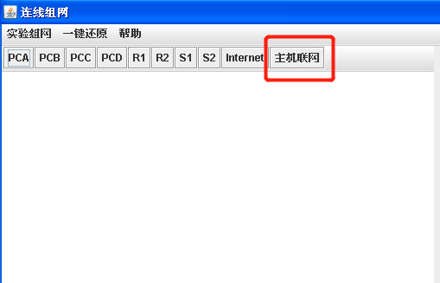

获取到的报文如下：
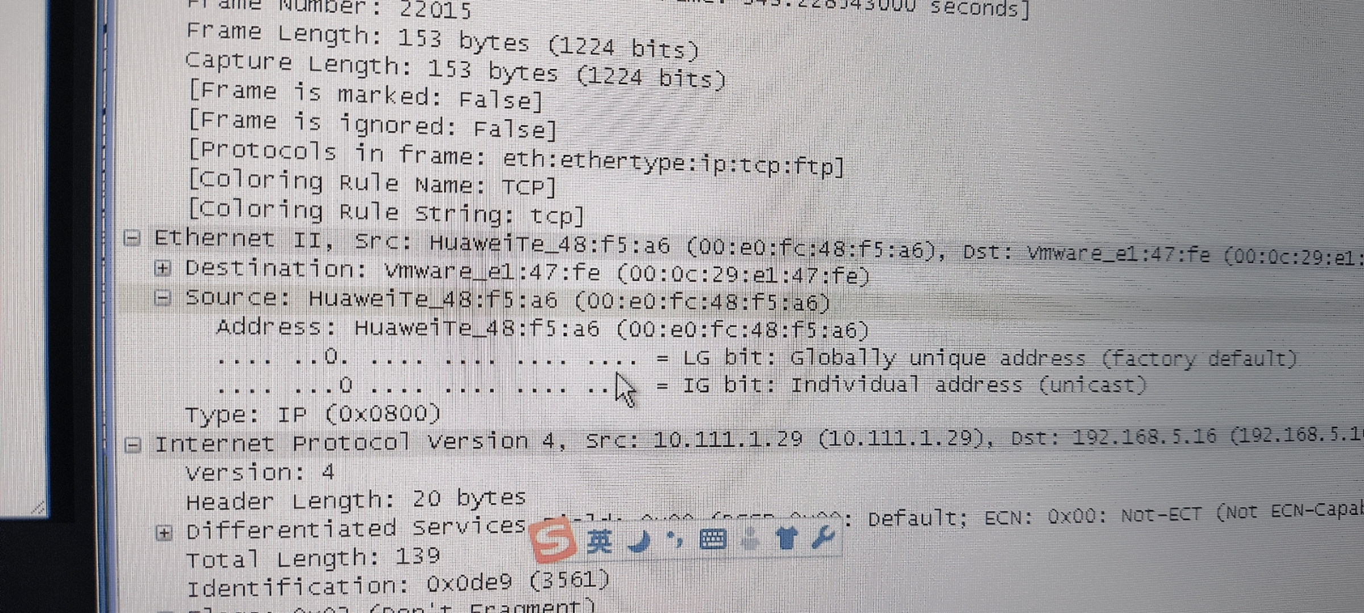

此报文类型 |  | Response
此报文的基本信息（数据报文列表窗口中的“Information”项的内容） |  | Response: 150 Opening BINARY mode data connection for VMware Workstation Pro 15 \274\244\273\356\320\355\277\311\326\244.txt (201 Bytes).
Ethernet II协议树中 | Source字段值 | HuaweiTe_48:f5:a6 (00:e0:fc:48:f5:a6)
Ethernet II协议树中 | Destination字段值 | Vmware_e1:47:fe (00:0c:29:e1:47:fe)
Internet Protocol协议树中 | Source字段值 | 10.111.1.29 (10.111.1.29)
Internet Protocol协议树中 | Destination字段值 | 192.168.5.16 (192.168.5.16)
传输层协议树中 | Source Port字段值 | ftp (21)
传输层协议树中 | Destination Port字段值 | bnt-manager (3344)
应用层协议树 | 协议名称 | FTP
应用层协议树 | 所包含的字段名 | Response code, Response arg

- 把你在做简单组网实验的连通情况写入下表：
 |  | 所用命令 | 能否ping通
同一网段中 | PCA ping PCB | ping 192.168.2.11 | 能
同一网段中 | PCC ping PCD | ping 192.168.3.11 | 能
不同网段中 | PCB ping PCC | ping 192.168.3.10 | 能
不同网段中 | PCD ping PCA | ping 192.168.2.10 | 能
解释如下：
- 同一网段中的PCA ping PCB：PCA和PCB在同一网段（192.168.2.x），因此它们可以直接通过局域网进行通信。当PCA尝试ping PCB（IP地址为192.168.2.11）时，PCA会在局域网中广播一个ARP请求，询问哪个设备拥有192.168.2.11这个IP地址。PCB会响应这个ARP请求，告诉PCA它的MAC地址。然后PCA就可以直接将数据包发送到PCB了。
- 同一网段中的PCC ping PCD：与上面类似。
- 不同网段中的PCB ping PCC：PCB和PCC在不同的网段，所以它们不能直接通信。当PCB尝试ping PCC（IP地址为192.168.3.10）时，PCB会发现PCC的IP地址不在自己的网段内，于是它会将数据包发送到默认网关（通常是路由器）。然后路由器会将数据包转发到PCC所在的网段。
- 不同网段中的PCD ping PCA：与上面类似。

- 如果把图28中路由器R1接口E0的IP地址改为192.168.4.1/24，请写出4台主机间的连通情况？并解释为什么？
 |  | 所用命令 | 能否ping通
同一网段中 | PCA ping PCB | ping 192.168.2.11 | 能
同一网段中 | PCC ping PCD | ping 192.168.3.11 | 能
不同网段中 | PCB ping PCC | ping 192.168.3.10 | 否
不同网段中 | PCD ping PCA | ping 192.168.2.10 | 否
在同一网段中，主机之间共享相同的网络地址，所以可以直接通信。PCA和PCB都在192.168.2.0/24网段中，所以它们可以互相ping通。PCC和PCD都在192.168.3.0/24网段中，所以它们也可以互相ping通。
192.168.4.1/24 的网段和 PCA, PCB 不在同一个网段，因此PCA，PCB不能直接和路由器通信，进而无法和PCB，PCD通信。

- 将PCC与集线器（HUB）相连接，所有PC机都启动Wireshark截获报文，在PCA上访问internet，分析PCA和PCC上截获的报文，体会NAPT地址转换技术的原理。针对一个访问外网的报文，填写下表：
NAPT报文转发过程列表
报文转发过程 | 源IP地址 | 源端口 | 目的IP地址 | 目的端口
PCA-->R1 | 192.168.2.10 | 1618 | 150．138.40.243 | 80
R1-->外网 | 192.168.5.160 | 12842 | 150．138.40.243 | 80
外网-->R1 | 150．138.40.243 | 80 | 192.168.5.160 | 12842
R1-->PCA | 150．138.40.243 | 80 | 192.168.2.10 | 1618
解释如下：
当PCA向外网发送请求时，源IP地址和源端口（192.168.2.10:1618）被路由器R1转换为公共IP地址和新的端口号（150.138.40.243:12842）。当外网返回响应时，目标IP地址和目标端口（150.138.40.243:80）被路由器R1转换回原来的私有IP地址和端口号（192.168.2.10:1618）。这样，PCA就可以使用私有IP地址访问互联网，而不需要拥有公共IP地址。

实验过程如下：

连线如下：
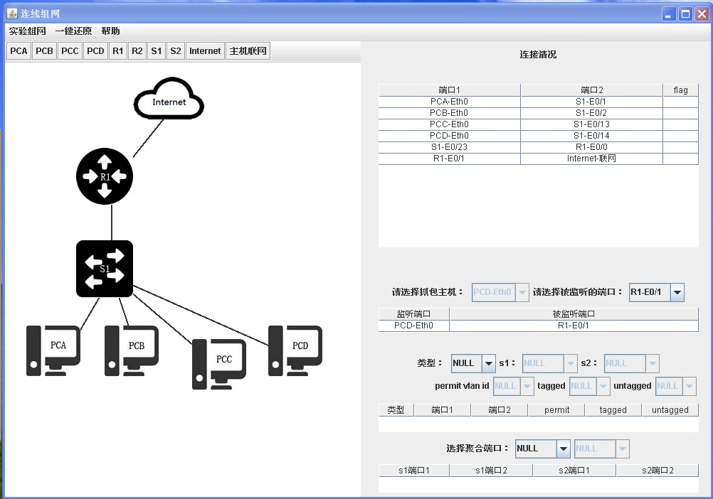
成功 ping 通并访问互联网：
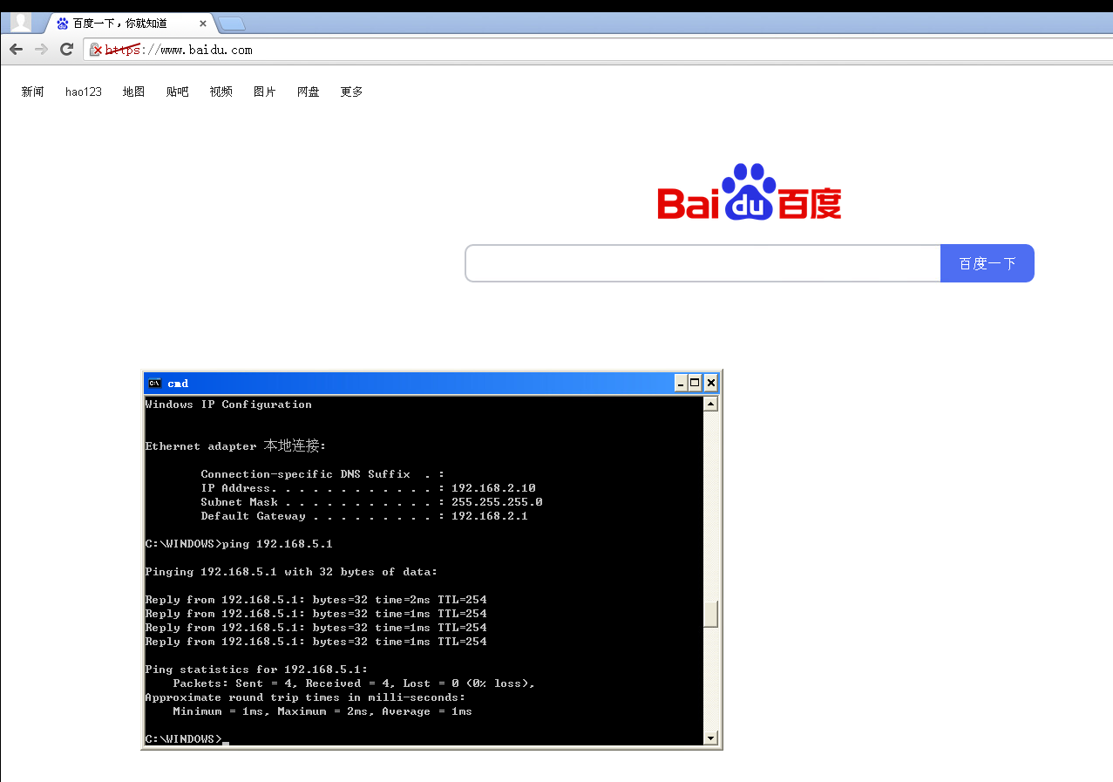
分别对 PCA 和PCD 进行抓包，得到实验数据。
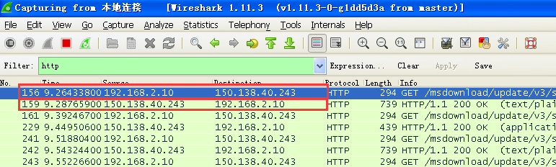
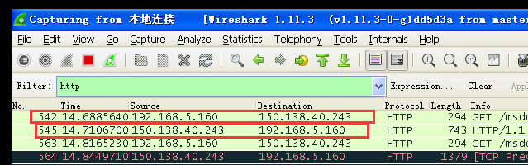
- 写出实验中所遇到的故障和解决办法，评论和建议。
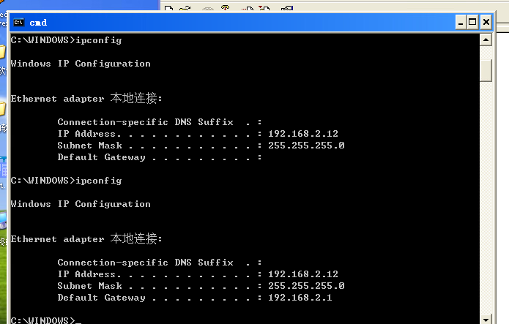
有可能配时会配置失败，需要用ipconfig检查。

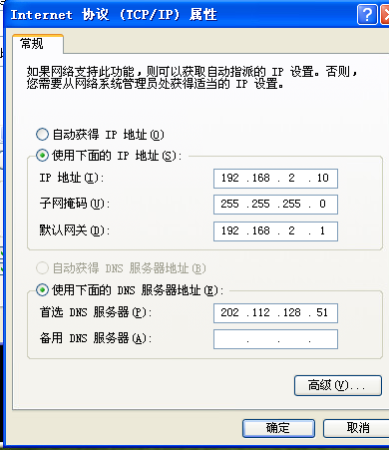
不设置 dns 不能联网。

每次实验之前一定要清除配置。很多次bug通过重启路由器解决了。

评价和建议：
PPT和书本和视频有诸多不一致之处，需要自己甄别，这个十分消耗时间，如果可以的话最好再完善一下注意事项。整体体验还是很不错的，遇到的很多问题只是在于自己不够细心。

